**Дата**: 14.03.2025

**Клас**: 3-АБ

**Предмет**: англійська мова

**Тема:** Let`s play. Узагальнення з теми.

**Мета:** : формувати навички вживання лексичних одиниць по темі; удосконалювати навички читання, аудіювання й усного монологічного мовлення; розвивати пізнавальні інтереси учнів; виховувати інтерес до самостійного пошуку потрібної інформації, а також загальну культуру учнів.

**Вчитель**: Руда Д.В.

Хід уроку

1.Greeting

Good afternoon, guys! I’m glad to see you. Are you ready to start our lesson? All set?

2. Wаrm up / Listening

Уважно слухати аудіо трек і дати відповідь на питання вчителя

3. Speaking

4. Повторення

**Прикметники для опису зовнішності**

|  |  |  |
| --- | --- | --- |
| **Прикметники для опису домашніх тварин англійською мовою** | **Транскрипція** | **Переклад** |
| Big | /bɪɡ/ | великий |
| colourful | /ˈkʌləfəl/ | кольоровий |
| fluffy | /ˈflʌfi/ | пухнастий |
| hard-shelled | /ˈhɑːdˌʃeld/ | з твердим панцирем |
| long-tailed | /ˈlɒŋ ˌteɪld/ | з довгим хвостом |
| medium-sized | /ˈmiːdiəmˌsaɪzd/ | середнього розміру |
| shiny | /ˈʃaɪ.ni/ | блискучий |
| small | /smɔːl/ | маленький |
| smooth | /smuːð/ | гладкий |
| spotted | /ˈspɒt.ɪd/ | плямистий |
| striped | /straɪpt/ | смугастий |

*Словник:*

*A beak- дзьоб(бік)*

*A claw-кіготь(кло)*

*A wing-крило(він)*

*A tail-хвіст(тейл)*

*A mane-грива(мейн)*

*A fur- хутро(фьо)*

*A paw-лапа(по)*

.

*Cloudy-хмарно (клауді)*

*Foggy-туманно (фогі)*

*Sunny-сонячно (сані)*

*Chilly-прохолодно (чілі)*

*Frosty-морозно (фрості)*

*Rainy-дощова погода (рейні)*

*Snowy-сніжна (сноуві)*

*It is raining dogs and cats- сильно дощити (ітс рейнін догс енд кетс)*

*In front of-попереду(ін франт аф)*

5. Writing

Скоромовки (тренування швидкості вимови)

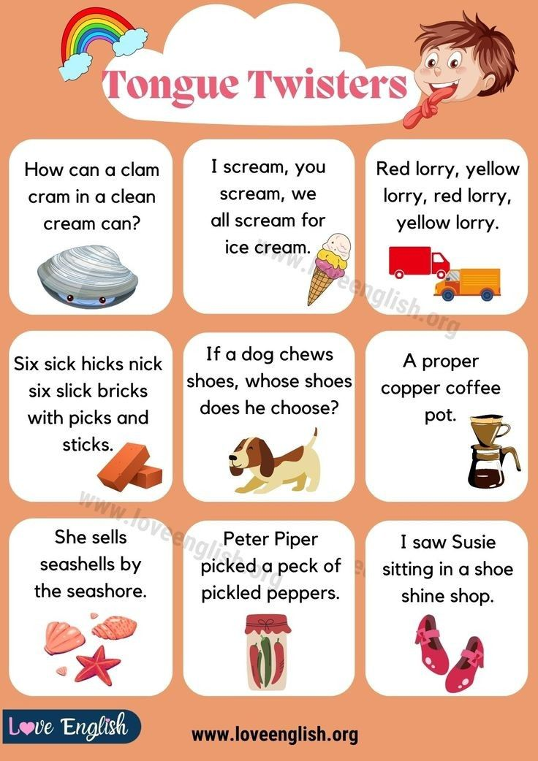

Виконати письмово вправу подану нижче.

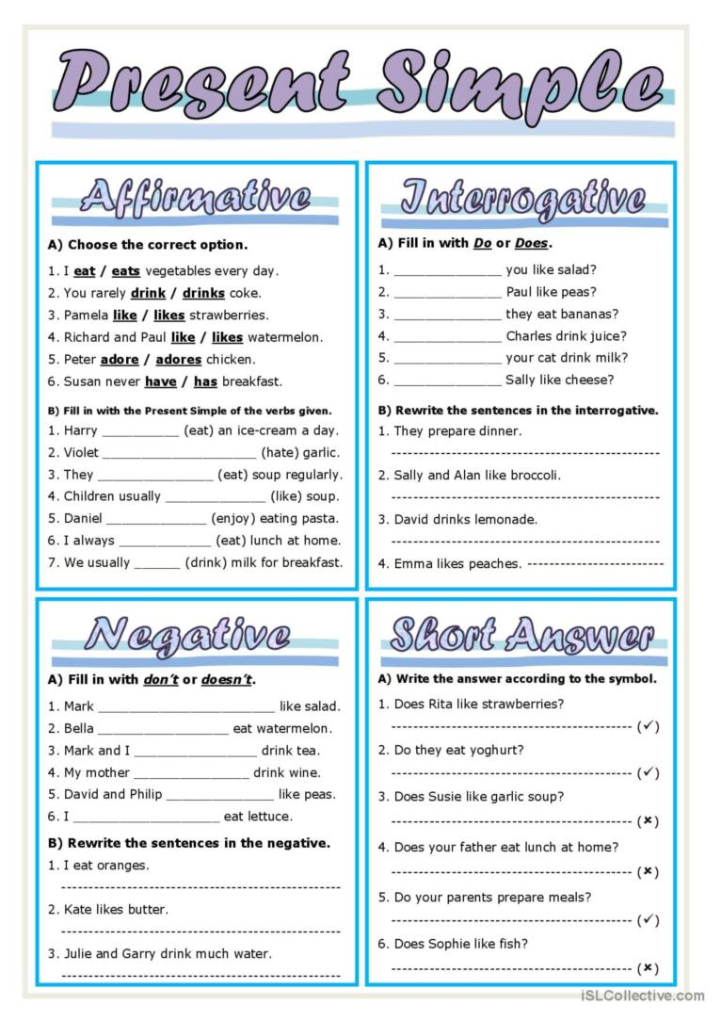

<https://wordwall.net/ru/resource/74953412/%d0%b0%d0%bd%d0%b3%d0%bb%d0%b8%d0%b9%d1%81%d0%ba%d0%b8%d0%b9/do-does>

6. Vocabulary

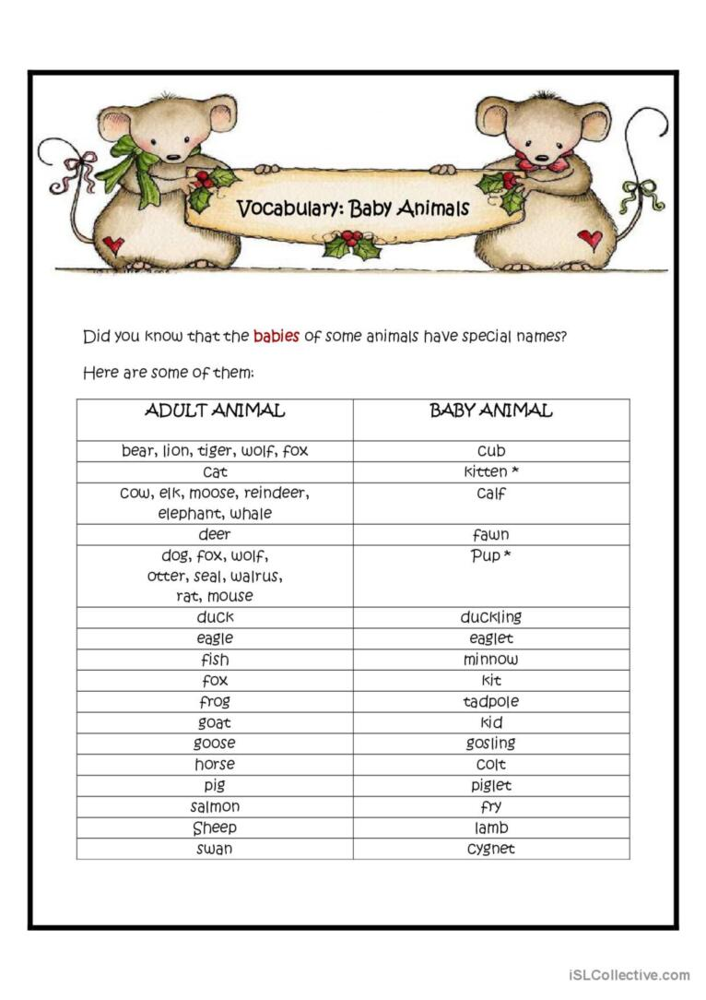

*Duckling-каченя (даклін)*

*Minnow- рибинка (міноу)*

*Cub-тигреня, вовченя (каб)*

*Kitten- кошеня(кітен)*

*Fawn- оленя (фан)*

*Eaglet- маленький орел (іглед)*

*Kid-козеня(кід)*

*Kit-лисеня(кіт)*

*Gosling-гусеня(газлін)*

7. Homework

1. Виконати діагностувальну роботу подану нижче.

<https://www.liveworksheets.com/w/en/english-second-language-esl/49458>

2. Повторити слова в конспекті.